ETABLISSEMENT | CODE ETS : |  |  |  |  |  |  |  |  | Nom Etablissement :
 | Adresse :
 | Tél. : |  |  |  |  |  |  |  |  |  |  |  | Numéro FINESS (obligatoire pour la CNSA) :
 | Personne(s) à contacter : |  |  |  |  |  |  |  |  |  |  |  | Mail :
AGENT | Nom de l’agent : |  |  |  |  |  |  |  |  |  |  | Prénom :
 | Grade :
 | Catégorie (A/B/C) : |  |  |  |  |  |  |  |  |  |  |  | Niveau de diplôme :
 | N° INSEE (également nommé NIR ou N°SS) :
 | Projet visant à prévenir une situation d’inaptitude ? |  |  |  |  |  |  |  |  |  |  |  | ☐ Oui ☐ Non
CPF | La demande de formation s’inscrit dans un projet d’évolution professionnelle ? |  |  |  |  |  |  |  |  |  |  |  |  |  |  |  |  |  |  |  |  |  |  | ☐ Oui ☐ Non
 | Mobilisation des heures CPF : |  |  |  |  |  |  |  |  |  |  |  | ☐ Oui ☐ Non
ACTION DE FORMATION | Intitulé de formation :
e Numéro RNCP de la formation à renseigner obligatoirement :
Pensez à vérifier le statut d’une formation sur le Répertoire National des Certifications Professionnelles (RNCP), https://certificationprofessionnelle.fr/
 | Formation : | ☐ Continue ☐ Discontinue
 | Lieu de formation :
 | Organisme :
 | N° de déclaration d’activité : |  |  |  |  |  |  |  |  |  |  |  |  |  |  |  |  |  | N° SIRET :
 | DETAIL DU FINANCEMENT
 | Date de début de formation |  | Date de fin de formation |  |  |  |  |  | Nombre d’heures |  | Nombre de jours |  |  |  | Frais d’enseignement |  |  |  |  |  |  |  |  |  | Frais de Traitement |  |  |  |  | TOTAL
 |  |  |  |  |  |  |  |  |  |  |  |  |  |  |  |  |  |  |  |  |  |  |  |  | TOTAL
 | L’établissement atteste que la demande de formation s’inscrit bien dans un projet d’évolution professionnelle.
 | L’établissement atteste avoir pris connaissance des conditions de prise en charge ANFH,
 | Certifie l’exactitude des renseignements fournis et la conformité des documents joints.
 | Cachet de l’établissement |  |  |  |  |  |  |  |  |  |  |  |  |  |  |  | Le Directeur de l’établissement :
 |  |  |  |  |  |  |  |  |  |  |  |  |  |  |  |  | Fait à :
 |  |  |  |  |  |  |  |  |  |  |  |  |  |  |  |  | Le :
 |  |  |  |  |  |  |  |  |  |  |  |  |  |  |  |  | Signature :
DEMANDE DE PRISE EN CHARGE
GUICHET UNIQUE
FMEP, FQ&CPF et CNSA

Formations éligibles :
- La formation doit s’inscrire dans le cadre d’un projet d’évolution professionnelle
- Etudes promotionnelles
- Autres qualifications et certifications non éligibles au FMEP
  - Qualification ou certification dans les champs de métiers de la FPH (Répertoire des Métiers),
  - Qualification ou certification de niveau 1 à 5 (sans niveau spécifique),
  - Qualification ou certification inscrite sur une des listes suivantes : Qualifications et certifications inscrites au RNCP,
Titres inscrits au « Répertoire spécifique des certifications et des habilitations (RSCH) ».
- Formations relevant du socle de connaissances et de compétences professionnelles

Publics prioritaires :
Bas niveau de qualification,
Catégorie C,
Filières techniques, logistiques et administratives.
Pièces justificatives à joindre :
- Devis ou convention de formation
- Copie du dernier bulletin de salaire
- Attestation agent d’utilisation CPF

Base de prise en charge des frais de traitement sur les dossiers GU – FQ&CPF - FMEP

Actualisation des forfaits pour la prise en charge des frais de traitement

Afin de tenir compte de l’impact de l’augmentation de +1,5% du point d’indice dans la fonction publique à compter du 1er juillet 2023, les forfaits de traitement ont été actualisés et validés par le Bureau National du 21 septembre 2023.
Ces nouveaux forfaits s’appliquent aux nouveaux dossiers à compter du 1er janvier 2024.
Les forfaits actuels continuent de s’appliquer pour les dossiers en cours (ensemble des dossiers ayant débuté avant le 1er janvier 2024).
Les nouveaux forfaits applicables pour les nouveaux dossiers à compter du 1er janvier 2024 sont les suivants :
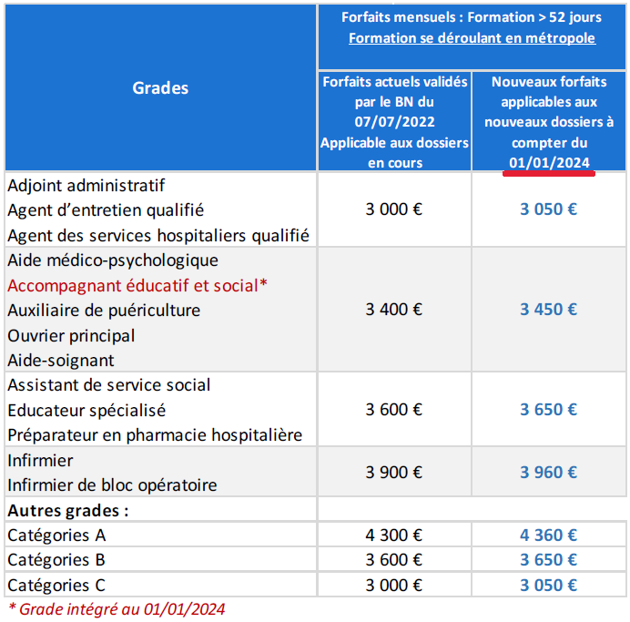
Prise en charge de 11 mois par an pour les IDE, IBODE, IADE
Les forfaits s'appliquent obligatoirement pour tous les dossiers financés sur les budgets mutualisés quelle que soit la taille ou la catégorie de l'établissement
Modalités de calculs de prise en charge pour les formations > 52 jours : (réactualisation du Guide de bonnes pratiques de remboursements)
- Tous les mois réalisés sont remboursés sur la base du montant forfaitaire selon le grade ou la catégorie de l’agent, au regard du tableau ci-avant et à concurrence de 11 mois maximum par an ;
- En cas de mois incomplets, les absences constatées ne feront pas l’objet d’abattement du forfait lors du paiement, sauf si ces absences remettent en cause de la diplomation et/ou provoquent une prolongation de prise en charge.
- Pas de remboursement en cas d’absence totale sur le mois.
- Pour les formations en discontinue, utiliser la règle des 151h67 mensuelles. Exemple : attestation de présence de 7 jours dans le mois pour un CAFERUIS Réalisé par un éducateur spécialisé. Le remboursement sera de 3 490 € / 151h67 x 49 heures.
ANFH Ile-de-France
3 rue Ferrus
75 014 PARIS
Personnes à contacter :
ETS 001 à 083  Mme MENDES Sandra  s.mendes@anfh.fr  01 53 82 82 34 | ETS 085 à 128  Mr MEN David  d.men@anfh.fr  01 53 82 87 87 | ETS 130 à 198  Mme SIV Sokunthéa  s.siv@anfh.fr  01 53 82 87 85

